МИНИСТЕРСТВО НАУКИ И ВЫСШЕГО ОБРАЗОВАНИЯ РФ
ФЕДЕРАЛЬНОЕ ГОСУДАРСТВЕННОЕ АВТОНОМНОЕ ОБРАЗОВАТЕЛЬНОЕ УЧРЕЖДЕНИЕ ВЫСШЕГО ОБРАЗОВАНИЯ
СЕВАСТОПОЛЬСКИЙГОСУДАРСТВЕННЫЙ УНИВЕРСИТЕТ

ОТЧЁТ
по лабораторной работе №3
на тему: «Исследование способов модульного тестирования программного обеспечения»
по дисциплине: «Тестирование программного обеспечения»

Выполнил:
ст. гр. ПИ/б-18-1-о
Шведенко А.С.
Проверил:
Асс. Кафедры ИС Петраков В.А.

Севастополь
2020

1. Цель работы
Исследовать основные подходы к модульному тестированию программного обеспечения. Приобрести практические навыки составления модульных тестов для объектно-ориентированных программ.

2. Задание по варианту
1. Выбрать в качестве тестируемого один из классов, спроектированных в лабораторных работах.
2. Составить спецификацию тестового случая для одного из методов выбранного класса.
3. Реализовать тестируемый класс и необходимое тестовое окружение.
4. Выполнить тестирование с выводом результатов на экран и сохранением в log-файл.
5. Проанализировать результаты тестирования, сделать выводы.

3. Ход работы

3.1. Спецификация тестового случая
1) Название тестируемого класса: Program.
2) Название тестового случая: WordTest.
3) Описание тестового случая:
Тест проверяет правильность работы метода MaxWord(string input), который возвращает самое длинное слово в строке.

3.2. Код программы
using System;
using System.Collections.Generic;
using System.IO;

namespace TPO_LR3
{
class Program
{
static void Main(string[] args)
{
ProgramTests test = new ProgramTests();
test.WordTests();
Log.Close();
}

public static string MaxWord(string input)
{
string[] str = input.Trim().Split(new char[] { ' ', ',', '.', ':', '!', '?', ';' }, StringSplitOptions.RemoveEmptyEntries);
int maxlen = 0, index = 0;
if (input == "") return "ERROR 404";
for (int i = 0; i < str.Length; i++)
{
if (str[i].Length > maxlen)
{
maxlen = str[i].Length;
index = i;
}
}
return str[index];
}
}

public class Log
{
//Создание лог файла
static private StreamWriter log = new StreamWriter("log.txt");
static public void Add(string msg)
{
log.Write(msg);
}
static public void Close() //Закрыть лог файл
{
log.Close();
}
}

public abstract class Tester
{
protected void LogMessage(string s)
//Добавление сообщения в лог-файл
{
Log.Add(s);
}
}

public class ProgramTests : Tester
{

public void WordTests()
{
string[] tests = { "Российская социал-демократическая рабочая партия (РСДРП) — основана в Российской империи 1 марта 1898 года на съезде в Минске.",
"Сывтывкар", ""};

foreach (var item in tests)
{
LogMessage(item + "\n");
LogMessage("Самое длинное слово - " + Program.MaxWord(item) + "\n\n");
}
}

}
}

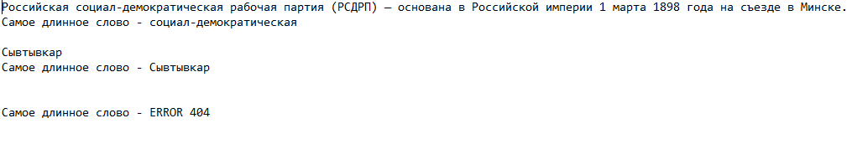

Рисунок 1 – Результаты работы программы

Вывод
В этой лабораторной работе мы исследовали основные подходы к модульному тестированию, приобрели практические навыки составления модульных тестов для объектно-ориентированных программ

